Центр финансовой грамотности
Для организации воспитательно-образовательного процесса по формированию основ финансовой грамотности в подготовительной группе «Жемчужинки», создан центр финансовой грамотности. Дети с удовольствием «погружаются» в мир экономики, закрепляют, систематизируют полученные экономические представления.
Центр финансовой грамотности содержит различные дидактические игры, атрибуты для сюжетно - ролевых игр, настольные игры, альбомы с различными видами денег, изделия ручного труда, и т. п.
В центре воспитанники могут действовать самостоятельно в соответствии со своими интересами, развивать познавательную активность. В создании центра финансовой грамотности участвовали не только педагоги, сами дети и родители.
Центр финансовой грамотности, располагается в центре группы, воспитанники подготовительной группы могут свободно подходить к уголку и брать интересующую их игру. Материалы можно переносить, писать на них водным маркером, стирать, используя многократно.

1.Касса с деньгами

2. Игра «Умные кубики»

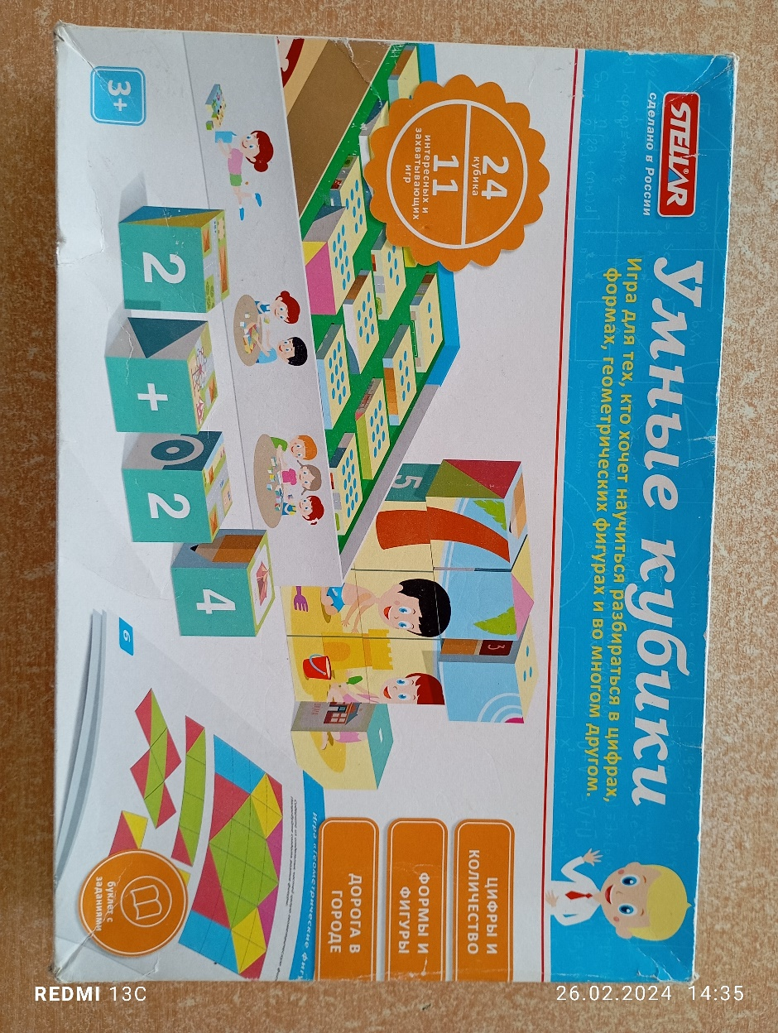

3. Детский калькулятор

